2018
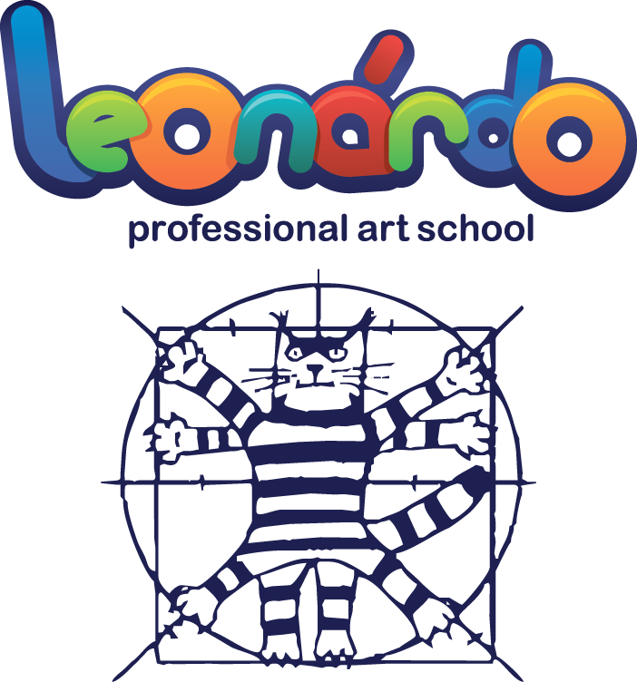

Приложение №2
ПОЛОЖЕНИЕ О СЕРТИФИКАЦИИ
И ЛИЦЕНЗИРОВАНИЮ
к
ДОГОВОРУ ФРАНЧАЙЗИНГА
(КОММЕРЧЕСКОЙ КОНЦЕССИИ)
LEONARDO ART SCHOOL
Страна Российская Федерация

ФИЗИЧЕСКОЕ ЛИЦО-ПРЕДПРИНИМАТЕЛЬ
БОНДАРЕНКО ЛАРИСА

№ 2505/18/05
от 25 мая 2018 г.

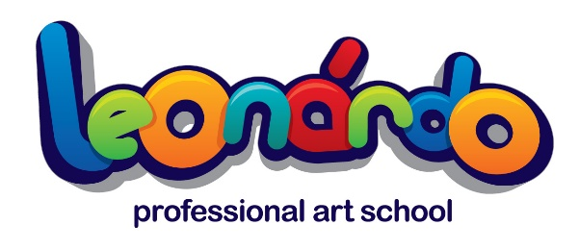
ПРИЛОЖЕНИЕ №2
к Договору франчайзинга LEONARDO ART SCHOOL
№ 2505/18/05 от 25 мая 2018 г.

ПОЛОЖЕНИЕ
О СЕРТИФИКАЦИИ И ЛИЦЕНЗИРОВАНИЮ
ДАННОЕ ПОЛОЖЕНИЕ ОПРЕДЕЛЯЕТ ПОРЯДОК ВЫДАЧИ И ПРАВИЛА ИСПОЛЬЗОВАНИЯ ЛИЦЕНЗИЙ И СЕРТИФИКАТОВ LEONARDO ART SCHOOL

ТИП ЛИЦЕНЗИИ  и других официальных разрешений. | ЦЕНА, евро | ТРЕБОВАНИЯ и ДОКУМЕНТЫ
ЛИЦЕНЗИЯ №1  на право использовать международный бренд LEONARDO ART SCHOOL (наименование и торговую марку).  Допускается использовать только совместно с Комплексом исключительных прав (КИП), описанных в п.1.1. Договора коммерческой концессии. | Входит в стоимость переменных роялти | Договор на использование ТМ
ЛИЦЕНЗИЯ №2  на право использовать авторскую методику и проверенную бизнес-модель в рамках Комплекса исключительных прав (КИП), описанного в п.1.1. Договора коммерческой концессии. | Входит в стоимость фиксированных роялти | Договор коммерческой концессии
ЛИЦЕНЗИЯ №3  на право преподавания каждого отдельного курса обучения (8 отдельных лицензий) **, а также использовать другие инновации LEONARDO ART SCHOOL (См. полный перечень интеллектуальной собственности (ИС).  Данные лицензии выдаются персонально каждому учителю-тренеру и отдельно каждой школе франчайзи и дают право школе преподавать определенный курс аккредитованными сертифицированными учителями.  Использование лицензий допускается только в рамках действительных Договор коммерческой концессии.  Персональные лицензии учителей действительны в любой из школ LEONARDO ART SCHOOL.  Не допускается коммерческое использование Лицензий вне Международной образовательной сети LEONARDO ART SCHOOL. | Сумма устанавливается на весть период действия Договора.  Стоимость дополнительных лицензий определяется Правообладателем и назначается ежегодно в зависимости от затратной части и места проведения обучения и лицензирования.  Оплата обучения и лицензий Пользователем осуществляется на основании раздела 3 данного Договора коммерческой концессии. | Лицензионный договор на интеллектуальную собственность  Договор о неразглашении коммерческой тайны
СЕРТИФИКАТ УЧИТЕЛЯ-ТРЕНЕРА LEONARDO ART SCHOOL (ПЕРСОНАЛЬНЫЙ) **  подтверждает успешное окончание учителем специального курса (теория и практика с наборами деловых игр) обучения и подтверждает его способность преподавать определенный курс в рамках Международной образовательной сети LEONARDO ART SCHOOL.  На каждый из 8 курсов учитель-тренер обязан получить отдельный Сертификат.  Фирменное обучение учителей проводится 1 раз в год по графику Правообладателя*.  Каждый учитель-тренер может самостоятельно и за свой счет пройти дополнительный курс обучения и получить недостающий сертификат для получения Лицензии №3. | 300,00  (Триста) евро за каждый период обучения и полученный Сертификат и Лицензию.  Стоимость дополнительного обучения и сертификации определяется Правообладателем и назначается ежегодно в зависимости от затратной части и места проведения обучения и лицензирования. | Акт приема-передачи Сертификата о прохождении следующего курса обучения  Договор о неразглашении коммерческой тайны
СЕРТИФИКАТ МЕНТОРА LEONARDO ART SCHOOL  (ПЕРСОНАЛЬНЫЙ или КОЛЛЕКТИВНЫЙ) **  на право преподавать курс «Проектного менеджмента» и помогать готовить проекты молодежи исключительно в рамках Бизнес-инкубатора LEONARDO ART SCHOOL; проводить мастер-классы, практические занятия, экскурсии и выездные сессии; участвовать в качестве судьи на местных, национальных и международных чемпионатах Международной образовательной сети LEONARDO ART SCHOOL и быть членом её Совета бизнесменов; участвовать в иных международных образовательных проектах от имени или совместно с Международной образовательной сетью LEONARDO ART SCHOOL.  Дает право на участие в системе чемпионатов - NATIONAL CUP, WORLD CUP в качестве учителя-тренера, судьи, обозревателя, почетного гостя или сопровождающего лица.  Сертификат выдается франчайзи и учителям-тренерам Международной образовательной сети LEONARDO ART SCHOOL, успешным предпринимателям и бизнесменам, ученым, общественным деятелям, меценатам и другим категориям профессионалов – физическим и юридическим лицам, которые проявляют свою социальную ответственность в обучении молодежи основам экономики и предпринимательства. | 2800,00  единоразово  на школу  или  500,00  ежегодно  на 1 ментора | Договор о прохождении обучения  Договор о неразглашении коммерческой тайны
МЕЖДУНАРОДНЫЙ СЕРТИФИКАТ УЧЕНИКА Международной образовательной сети LEONARDO ART SCHOOL.  Выдается по окончании одного курса. | 2 евро/год  за выписку | Договор о прохождении обучения  (Количество акад. часов: не менее 72)  Проектная работа ученика
МЕЖДУНАРОДНЫЙ ДИПЛОМ ВЫПУСКНИКА LEONARDO ART SCHOOL  Выдается по окончании не менее 5 сертифицированных курсов и наличии 5 МЕЖДУНАРОДНЫХ СЕРТИФИКАТОВ УЧЕНИКА.  См. Требования к сертификации и получению Дипломов. | 100 евро/год  за выписку | Дипломная проектная работа ученика

** Обучение учителей и менторов предоставляется по уровням (1 курс в год). Учитель или ментор сам оплачивает стоимость своего обучения либо франчайзи оплачивает стоимость обучения учителя или ментора (по своему решению). С каждым учителем или ментором подписывается отдельный Договор на сохранение коммерческой тайны по структуре интеллектуальной собственности, а с платящей стороной – Договор на обучение.

Подписи сторон

От Франчайзера:  Андрей Азаров  ____________________________/___________________/ | От Франчайзи:  Бондаренко Лариса  ____________________________/___________________/

